

本 科 毕 业 论 文（设 计）

小区物业管理系统的设计与实现

院 系： | 电子与信息工程学院
专 业： | 物联网工程
学 生 班 级： | 物联专升本203班
姓 名： | 莫林贤
学 号： | 2004224315
指导教师单位： | 电子与信息工程学院
指导教师姓名： | 李长彬
指导教师职称： | 副教授

2022年3月

北部湾大学本科生毕业论文诚信承诺书

本人呈交的毕业论文是在导师指导下独立完成的研究成果。本人在论文写作中参考其他个人或集体已经发表或未发表的研究成果，均在文中以适当方式明确标明，并符合相关法律规范及《北部湾大学本科生毕业论文（设计）规范》。
摘要
随着网络开发技术的不断发展和进步，网络开发技术已经被应用到越来越多的小区和个人管理业务中去，给小区的各种管理带来极大的方便。目前在大多数小区中的小区物业管理的效率十分低下，对小区物业的管理不能进行有效的管理，对于小区的管理等一系列的过程也存在很多的纰漏，这就迫切地需要利用小区管理系统来辅助小区对物业的信息进行科学化的管理和控制，达到提高小区物业管理工作效率，管理小区科学化、准确、便捷的目的。
小区物业管理系统的前台功能模块包括住户添加、个人信息管理、修改登录密码、工作人员查看、查看费用、查看水电费、报修信息管理等功能。小区物业管理系统的后台功能模块包括账号信息管理、住户信息管理、系统公告管理、房产信息管理、物业收费管理、报修管理、来访管理、设备管理、小区管线管理、工程文件管理等功能。
小区物业管理系统采用基于ASP.NET框架对系统前台进行了设计和实现，最后对小区物业管理系统进行了系统测试并给出测试结果。

关键词：住户管理；物业管理；房产管理；数据库；B/S
Abstract
With the continuous development and progress of network development technology, network development technology has been applied to more and more community and personal management services, which brings great convenience to various management of the community. At present, the efficiency of community property management in most communities is very low, the management of community property information can not be effectively managed, and there are many mistakes in a series of processes such as community management. Therefore, it is urgent to use community management system to assist the community in scientific management and control of property information, Achieve the purpose of improving the efficiency of community property management and managing the community scientifically, accurately and conveniently.
The front desk function module of the community intelligent property management system includes household addition, personal information management, modifying login password, staff viewing, viewing fees, viewing utilities, repair information management and other functions. The background function modules of the community intelligent property management system include account information management, household information management, system announcement management, real estate information management, property charge management, repair application management, visit management, equipment management, community pipeline management, project document management and other functions.
The intelligent property management system of the community is based on ASP Net framework to design and implement the front desk of the system. Finally, the system test of the community intelligent property management system is carried out and the test results are given.

Key words: Household management; estate management; Property management; database B/S

目录
1.绪论 1
1.1 课题背景 1
1.2 目的和意义 1
1.3 研究现状 1
2.系统技术背景 3
2.1 ASP.NET技术 3
2.2 SQL SERVER数据库 4
2.3 B/S结构 4
3.系统需求分析 6
3.1系统可行性分析 6
3.1.1 技术可行性 6
3.1.2 经济可行性 6
3.1.3 社会可行性 6
3.1.4操作可行性 6
3.2 非功能性分析 7
4.系统设计 8
4.1 系统功能模块 8
4.2 系统登录模块详细设计 9
4.3 数据库设计 10
1. 数据库概念结构设计 10
2.数据库逻辑结构设计 12
5 系统详细设计 17
5.1 查看系统公告 17
5.2 物业缴费 17
5.3 住户报修管理 17
5.4 住户信息管理 18
5.5 物业收费信息管理 18
5.6 报修信息管理 19
5.7 来访信息管理 19
5.8 设备信息管理 19
5.9 管线信息管理 20
5.10 工程文件信息管理 20
6.系统测试 21
6.1系统测试准备 21
6.1.1测试简介 21
6.1.2测试方法 21
6.1.3测试步骤 21
6.2总结 22
7.总结 23
参考文献： 24
致谢 26

1.绪论

1.1 课题背景
小区物业管理系统是一套典型的管理系统，开发小区物业管理系统的意义是为小区量身定做一套辅助管理小区物业的软件系统。目前规模较小的小区大多数还是采用人工管理地方式来对小区进行管理。这样的管理方式有着效率低下、保密性差、容易出错等缺点。如果经过长时间的积累，势必会产生大量的信息，给相关的小区物业的查找、更新、维护、统计等工作都带来了极大的不便。

1.2 目的和意义
科学技术随着社会的发展在不断的进步和提高，随之而来的是计算机信息管理技术也在同时逐步的发展和成熟。计算机信息管理技术非常强大的功能已经被越来越多的人重视，信息管理技术已经进入到小区的信息控制和管理中并且发挥着越来越重要的作用。
有效的小区物业管理系统能够有效的提高小区物业管理工作的服务质量，帮助物业从业人员从繁琐的手工劳动中解脱出来，减轻其劳动强度，使人们在小区物业管理工作中能够更好的发挥其作用和潜能。能够准确及时的为小区物业管理人员和住户提供各种实时数据，为住户营造一个舒适、高效、便捷、温馨的家居生活环境，增强小区物业管理软件系统的实用性，真正做到小区物业管理工作的系统化、科学化、信息化和自动化，是引领小区物业管理企业走向前进并与世界先进小区物业管理水平接轨的必由之路。
小区物业管理系统的成功开发，将使传统的手工服务方式逐步退出历史的舞台，并逐步形成和建立起高标准、高质量的小区物业管理服务体系，以实现小区物业管理工作的低能耗、高效率。用现代先进的科技力量推动社会生活的文明进步和飞速发展，让科技进步改变人们的生活，也让人们的生活因为科技力的发展而变得更加美丽。

1.3 研究现状
在国外物业现在已是很完善的了它们的研究方向主要是在物业管理客户满意方面，主要集中在以下三个方面: 1.创造顾客经济新技术发展导致了文化的改变，从而使得物业管理业在适应新经济时有很多困难。物业管理公司应不断自我调整，成为顾客需要的公司。市场知识、新的机遇、顾客亲密、创新——这些都是商业优势所在，它们也都是被今天的“顾客经济”所驱动。网络使顾客更老练、更要求高质量的一致的服务、而忠诚度却变低了。所以物业公司必须了解顾客的需求，并且给他们提供优质的服务。 2.顾客满意的测量能力+顾客+利润＝生意成功。公式的第二个要素----顾客，在物业管理行业中它有两个含义：租户和住户。生意成功的程度与顾客对物业管理者及其服务的满意程度有关。顾客越满意，你成功的机会就越大。 3.物业管理者应该从定量和定性两个方面来测量顾客的满意度。
目前的发展趋势我国物业管理现在主要在一些国内比较关心的课题上。即从以下几个方面来进行研究的。物业管理的行业规范研究；物业管理的服务理论研究；物业管理市场机制和市场作用的研究；中国物业管理的智能化研究；加入WTO对中国物业管理企业的影响研究。而从顾客满意这个角度研究物业管理服务的不多。因此小区物业管理系统的发展正是未来生活所不可缺少的。

2.系统技术背景
小区物业管理系统采用B/S体系结构；ASP.NET、SQL Server2008数据库、Microsoft Visual Studio等技术共同实现。每层独立设计实现其功能，提高了系统客户端的简化、安全性等。Microsoft Visual Studio，服务器选择IIS7.0服务器，数据库选择SQL Server 2008等来实现，ASP.NET技术，用它来创建使用脚本语言。信息量大，可靠、数据安全性高、容易查询。结合HTML代码来制作动态网页, 利用Web应用开发相关技术对任务系统研究设计和实现。

2.1 ASP.NET技术
自从Microsoft.NET的出现在程序开发当中拥现出一个新的时代，同时也带动了Internet下一步的发展进步。在ASP.NET编程框架中，对于企业当中的web应用程序得到了快速的发展。它的发展可以给企业提供一个简便、可扩展能力的开发方式和运行环境，实际上对于ASP.NET来说程序员可以在web应用程序当中创建许多具有特色的一小部分。就拿它和之前所用的Asp来相比，ASP.NET在日常的程序开发当中工作简单的多，而且给程序员在工作过程中提高了工作效率。对于ASP.NET来说它可以让工作人员应用一少部分的代码实现丰富的功能。
对于ASP.NET来说它除了经常人们把它用到web程序当中以后它还可以创建其它一些类型，这样就使我们能够更好的去找到新客户和合作伙伴。
对于现在的程序员来说在部署服务器的应用是一件比较麻烦的事情，不过自从有了ASP.NET以后就不用担心这些问题了，因为ASP.NET可以简化那些过程直接被应用。
对于C#语言来说自从它正式发布以后，它在编程当中被广泛应用，而且现在成为了人们主要应用的编程语言。自从人们进入到网络时代以后C#语言就得到了很好的发展。因为C#语言它在网络中具有安全、跨平台等等的优势，这样就被广大的编程者受到欢迎。这个小区物业管理系统的开发，编译语言首选目前主流的ASP.NET语言，因为ASP.NET除了先天的市场欢迎程度之外，还能为开发者提供动态模型，该模型还具有共同机制。作为目前主流的设计语言，ASP.NET语言拥有着非常强大的功能和相应成熟的技术。开发者运用ASP.NET语言来进行系统的设计时，也可以实现系统运行中的语言编译，而且不会存在平台使用的限制，从而满足用户在任何平台进行操作的需求。在技术方面，该系统是完全可以实现的，也很符合我们开发者对于系统技术方面的要求。

2.2 SQL SERVER数据库
小区物业管理系统开发时主要采用SQL SERVER数据库，SQL SERVER数据库的主要功能就是对数据进行存储，而且还可以进行数据信息的管理。由于SQL SERVER数据库操作简单、存储能力强，所以程序员在开发程序时在存储数据方便更加简单，因此目前多数的系统都采用作为数据库来存储相关的数据信息。
SQL SERVER数据库整个的过程是在计算机上进行的，更加的方便快捷，所以是非常方便的。而且数据库中存储的数据都是有序的，不需要人工的整理估计的顺序，所有的操作都可以在计算机上实现。SQL SERVER数据库拥有着强大的存储功能，并且可以随时的进行使用，因此SQL SERVER数据库可以被广泛的应用，利用他的所有的优点，小区物业管理系统的开发也是更加的轻便快捷。所以系统想要存储数据的，数据库必不可少。小区物业管理系统，一旦投入使用，必定会接受大量的用户数据，所以必须要用数据库在进行数据管理。在实际使用中，用户所接收到的所有数据资料都是来自于数据库，包括对信息进行添加、修改或删除的操作，都需要数据库的参与，所以数据库在系统运行中是非常重要的，而且也是不可缺少的重要的部分。
SQL SERVER数据库它有很多的优点，他的操作是非常简单的，只需要编辑一小段代码就可以运行了，而且编辑好的代码可以在多种平台上使用，不需要进行二次的编辑，使用起来是很方便的。而且SQL SERVER数据库具有很强的安全性，存储在数据库中的信息不会出现丢失的现象，而且进行系统操作的时候需要进行验证才能进行使用，这样就更加保证了数据库的安全性，因此任何的软件开发人员都可以利用SQL SERVER数据库来进行系统的开发设计。同时它也可以为软件开发节省了很多的开销，SQL SERVER数据库由于存储量大、操作简单，功能强大，因此将它做为该系统的数据存储是完全可以的。

2.3 B/S结构
B/S（浏览器/服务器）结构是目前使用最多的结构模式，它可以使得系统的开发更加的简单，好操作，而且还可以对其进行维护。浏览器在每个计算机中都存在，而为了便于每个浏览器都能正常使用小区物业管理系统，选择采用B/S程序架构。B/S支持任何的浏览器，不需要额外安装特定的软件来使用。这一点在实际操作中是非常方便的，开发者在选择承载工具的问题上会很省心，用户也可以在任何时候、任何地点，只要有网络的前提下对该系统进行使用，真正意义上的打破了时间和空间的束缚。
在系统中，B/S架构可以对不同浏览器发出的信号进行自我编译，来做出相应的回应，并将结果展示在系统界面中。有了这个架构，用户使用时就可以有更好的视觉体验，减少学习成本，完善系统的体验。作为开发者，就可以减轻用户的规则，真正做到服务大众。并且随着B/S框架不断的发展完善，我也可以不断进行特别的维护，从而用户带来更加长久的操作上的舒适性。

3.系统需求分析

3.1系统可行性分析

3.1.1 技术可行性
小区物业管理系统的程序结构比较简单，所涉及的信息量也较小，所以开发人只需要一台配置稍好的计算机设备、常用的电脑操作系统，相关数据存储的数据库工具，Microsoft Visual Studio 2010开发平台，结合微软C#程序设计语言程序设计语言，以及结合图书馆学校的相关知识，课堂上学到的程序开发的相关知识，就可以完成目标系统的开发，从技术上来说是容易实现的。

3.1.2 经济可行性
小区物业管理系统的经济可行性是指系统所能产生的效益和自己所花费的金钱相比，是否对称合理，同时还要看此系统能否真正管理人员提供便利，成功实现想要达到的效益。小区物业管理系统有本人设计开发的，因此，不需要大量的经费，所以经济方面完全可行。

3.1.3 社会可行性
此系统的社会可行性主要是由法律因素和用户使用可行性两方面进行研究。
（1）法律因素
小区物业管理系统是在小区物业管理系统的实际情况的基础上开发研制的，是通过大量的调研得出的，而系统的系统设计是在独立的环境下完成的，自己独立创作的系统产品。
（2）用户使用可行性
小区物业管理系统是基于.NET的小区物业管理系统，在程序上简单易懂，只要登录上了并且根据小区物业管理系统的指引就可以轻松完成个人的任务，不需要去额外学习或者培训。
由以上分析可知，这个小区物业管理系统是具有社会可行性。

3.1.4操作可行性
首先，小区物业管理系统十分简单，只要实现基本的信息处理就行。另外，流行的开发软件是大学课程中必学的科目，一般设计人员对这些开发软件都比较熟悉，可以通过这些软件设计出较完善的小区物业管理系统，开发人员只需掌握基本的开发语言和开发软件的使用。其次，系统的管理主要是信息的录入、更新、统计等工作，使用人员无需专业知识就能熟练的掌握小区物业管理系统的使用方法。
综上所述，在现行的条件下，完全能够完成小区物业管理系统的设计与开发，达到理想的效果。

3.2 非功能性分析
为了确保系统能够顺利地运行，在系统上做了一定的响应指标，它足够的能表示出这个系统的优劣性，在系统响应时间上一般要求是比较短的，这样就能有效的处理数据的转换和传送，从而提高人们的工作效率。对于系统来说要有特定的特殊性和安全性，从而保证系统的安全。
（1）系统功能完整性：对系统中的每一个模块的功能进行分析，并且将各个模块的功能用文字，表格的方式表述出来。
（2）系统运行分析：对系统中每一个模块的运行情况进行分析，并且将结果用数据的方式展示出来。
（3）界面设计：系统的界面设计要保证整洁有序，界面上所有的功能都能够正常的操作，保证整个系统可以正常运行。
（4）安全分析：在对系统进行使用的时候要先进行账号的登录，只有用户名和密码都正确才能登录到系统中，如果账号和密码有一方是错误的都不能登录到系统中，进行任何的操作。

4.系统设计

4.1 系统功能模块
具体功能包括下面的功能：
（1）工程设计文件管理。 提供对小区工程文件的登记、维护、查询检索等管理功能。
（2）住户信息管理。建立住户信息库。
（3）设备报修、维护管理。 报修信息的录入具有多条途径，具有网上报修功能，相应的费用通过收费信息系统进行统一的结算。
(4) 小区管线信息管理。 小区内管线分布情况信有登记录入、维护、查询等管理功能。
（5） 物业收费自动化系统。
（6）来客访问管理。 对出入小区的外来人员进行人员信息、出入信息的登记、汇总、监督管理，可查询。
（7）设备运行状态信息管理及调控。 对小区内各类设备的基本信息及其运行状况进行登记、维护，对修理、更换情况进行汇总。
前台住户功能模块的模块图如图4-1。
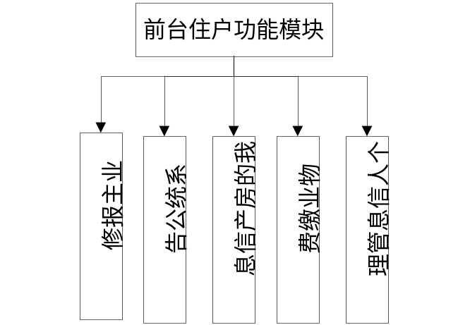
图4-1 前台住户功能模块图
管理员功能模块的模块图如图4-2。
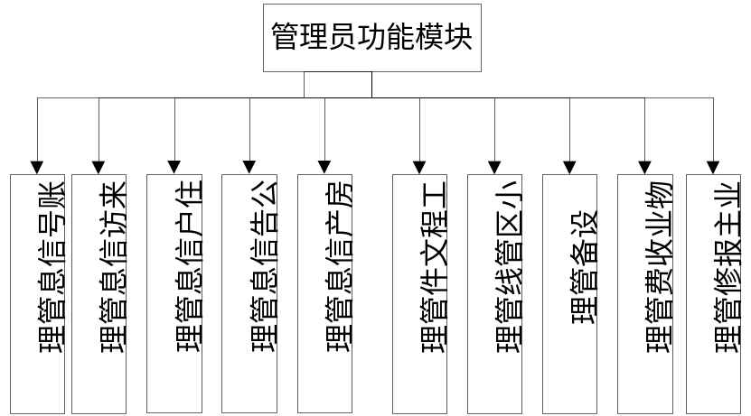
图4-2 管理员功能模块图

4.2 系统登录模块详细设计
用户登录实现的过程主要有几个步骤，首先对用户输入的信息进行保存然后利用ASP.NET程序从数据库中进行检索看是不是有用户输入的信息在数据库中是否存在如果存在就返回正确的结果，如果不正确就返回错误的结果。如果结果数据库中存在就显示登录成功，如果数据库不存在就显示失败请重新登录。
系统登录的运行效果如图5-1。
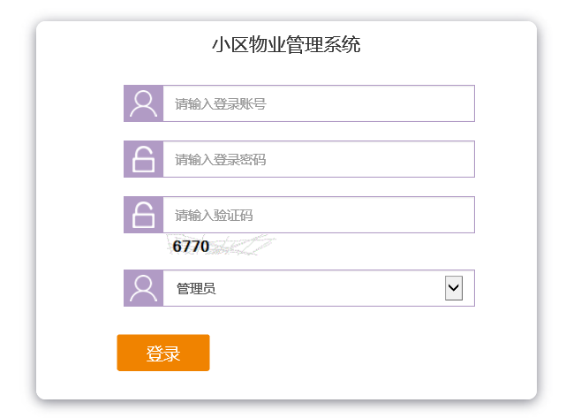
图5-1系统登录运行界面

4.3 数据库设计
数据库技术是实现动态网页技术的必要手段，在网站中占有非常重要的作用，浏览页面上显示的实际上是数据库中德内容，管理员可以通过对数据库内容的修改来实现页面内容的变化。

1. 数据库概念结构设计
管理员的实体图如图4-2。
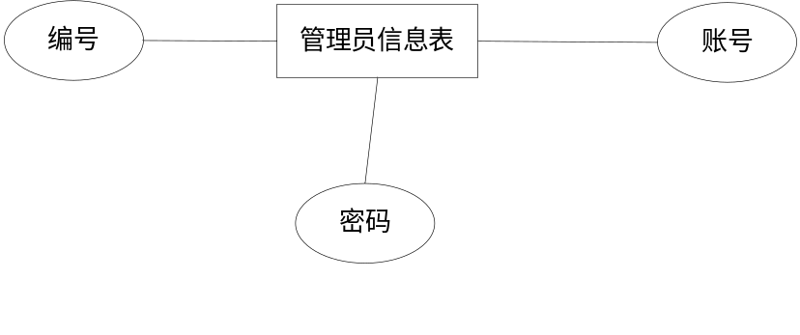
图4-2管理员实体图
物业收费信息实体图如图4-3。
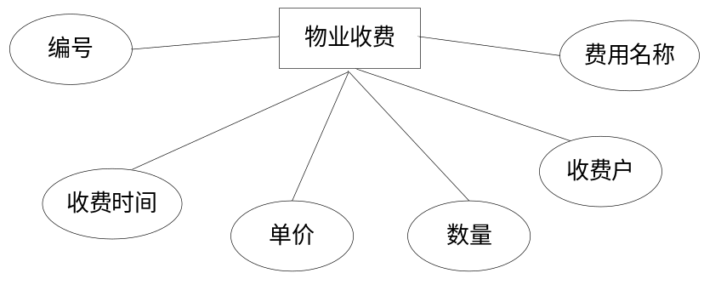
图4-3物业收费信息实体图
设备信息的实体图如图4-4。
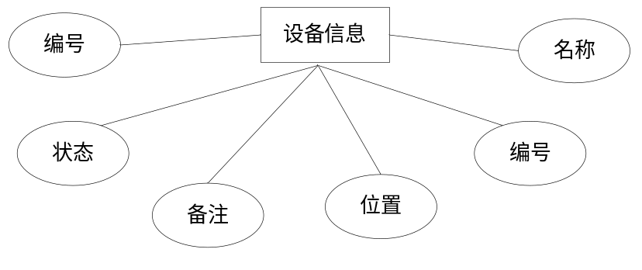
图4-4设备信息实体图
设备维护信息实体图如图4-5。
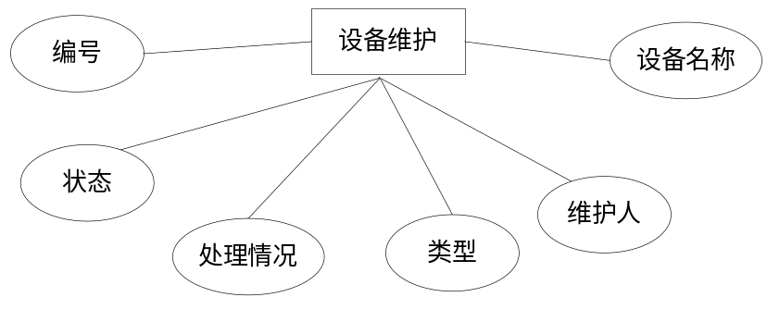
图4-5设备维护信息实体图
系统公告信息实体图如图4-6。
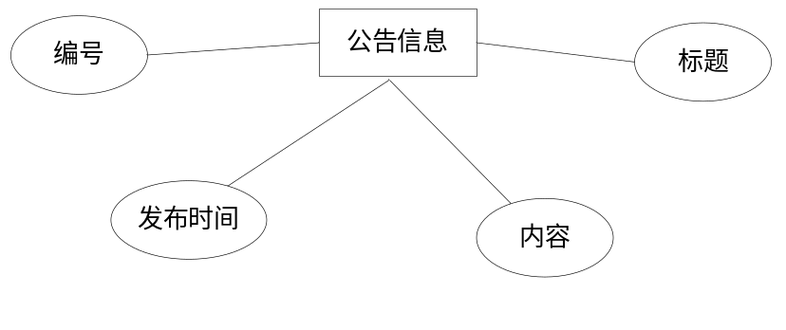
图4-6系统公告信息实体图
住户信息实体图如图4-7。
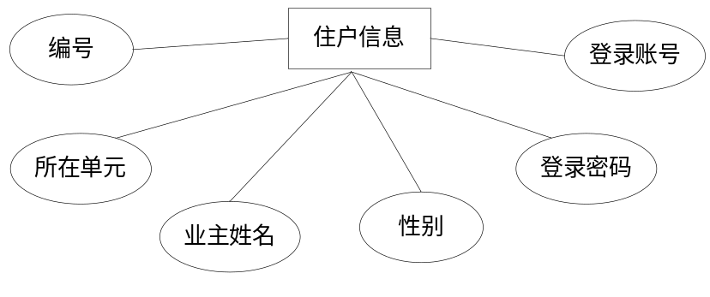
图4-7住户信息实体图
来访信息实体图如图4-8。
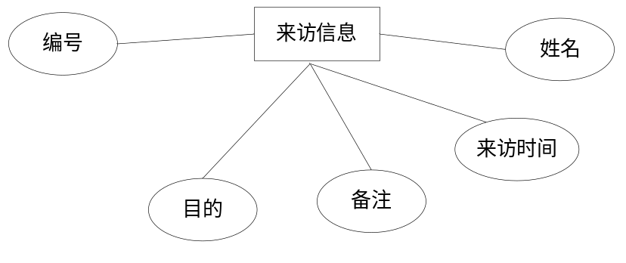
图4-8来访信息实体图
管线信息实体图如图4-9。
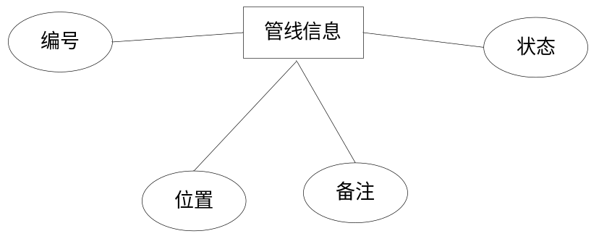
图4-9管线信息实体图
工程文件信息实体图如图4-10。
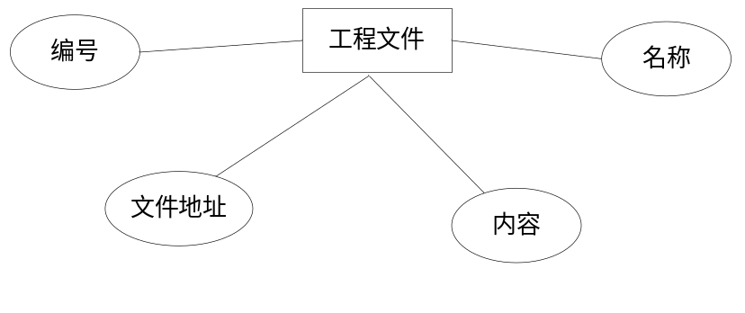
图4-10工程文件信息实体图

2.数据库逻辑结构设计
根据系统的一般要求，通过对整个系统功能、运行过程的分析，形成了反应信息需求的概念数据模型。概念模型可以通过E-R图来表示，以下给出本系统中比较重要的实体关系图。
数据库的设计通常是以一个已经存在的数据库管理系统为基础的，常用的数据库管理系统有MYSQL，SQL Server, ACCESS等。我采用了SQL数据库管理系统，建立的数据库名为XiaoQWYWebMis的数据库。
表名：Admin

序号 | 列名 | 数据类型 | 长度 | 小数位 | 标识 | 主键 | 外键 | 允许空 | 默认值 | 说明
1 | id | int | 4 | 0 | 是 | 是 |  | 否
2 | Name | nvarchar | 50 | 0 |  |  |  | 是
3 | Pwd | nvarchar | 50 | 0 |  |  |  | 是
4 | Roule | nvarchar | 50 | 0 |  |  |  | 是
表名：BaoXiu

序号 | 列名 | 数据类型 | 长度 | 小数位 | 标识 | 主键 | 外键 | 允许空 | 默认值 | 说明
1 | id | int | 4 | 0 | 是 | 是 |  | 否
2 | name | nvarchar | 50 | 0 |  |  |  | 是
3 | content | text | 16 | 0 |  |  |  | 是
4 | huifu | text | 16 | 0 |  |  |  | 是
5 | AddTime | datetime | 8 | 3 |  |  |  | 是 | getdate
6 | UserName | nvarchar | 50 | 0 |  |  |  | 是
7 | UserId | nvarchar | 50 | 0 |  |  |  | 是
8 | DianHua | nvarchar | 50 | 0 |  |  |  | 是
9 | LouYu | nvarchar | 50 | 0 |  |  |  | 是
10 | LouCeng | nvarchar | 50 | 0 |  |  |  | 是
11 | FangwuHao | nvarchar | 50 | 0 |  |  |  | 是
12 | ZhuangTai | nvarchar | 50 | 0 |  |  |  | 是 | N'等待处理'
13 | YiJian | text | 16 | 0 |  |  |  | 是
14 | GZUser | nvarchar | 50 | 0 |  |  |  | 是
表名：FangWu

序号 | 列名 | 数据类型 | 长度 | 小数位 | 标识 | 主键 | 外键 | 允许空 | 默认值 | 说明
1 | id | int | 4 | 0 | 是 | 是 |  | 否
2 | FangHao | nvarchar | 500 | 0 |  |  |  | 是
3 | Louhao | nvarchar | 50 | 0 |  |  |  | 是
4 | HuXing | nvarchar | 50 | 0 |  |  |  | 是
5 | DanYuan | nvarchar | 50 | 0 |  |  |  | 是
6 | LouCeng | nvarchar | 50 | 0 |  |  |  | 是
7 | MianJI | nvarchar | 50 | 0 |  |  |  | 是
8 | IsZhuZhu | nvarchar | 50 | 0 |  |  |  | 是 | N'否'
表名：FeiYong

序号 | 列名 | 数据类型 | 长度 | 小数位 | 标识 | 主键 | 外键 | 允许空 | 默认值 | 说明
1 | id | int | 4 | 0 | 是 | 是 |  | 否
2 | UserID | int | 4 | 0 |  |  |  | 是
3 | UserName | nvarchar | 50 | 0 |  |  |  | 是
4 | FangHao | nvarchar | 50 | 0 |  |  |  | 是
5 | LeiXing | nvarchar | 50 | 0 |  |  |  | 是
6 | NianFen | nvarchar | 50 | 0 |  |  |  | 是
7 | FeiYong | float | 8 | 0 |  |  |  | 是
8 | IsJiaoFei | nvarchar | 50 | 0 |  |  |  | 是 | N'否'
表名：FileInfo

序号 | 列名 | 数据类型 | 长度 | 小数位 | 标识 | 主键 | 外键 | 允许空 | 默认值 | 说明
1 | id | int | 4 | 0 | 是 | 是 |  | 否
2 | Name | nvarchar | 50 | 0 |  |  |  | 是
3 | FilePath | nvarchar | 50 | 0 |  |  |  | 是
4 | ds | text | 16 | 0 |  |  |  | 是
5 | addTime | datetime | 8 | 3 |  |  |  | 是 | getdate
表名：GuanXian

序号 | 列名 | 数据类型 | 长度 | 小数位 | 标识 | 主键 | 外键 | 允许空 | 默认值 | 说明
1 | id | int | 4 | 0 | 是 | 是 |  | 否
2 | Name | nvarchar | 50 | 0 |  |  |  | 是
3 | ZhuangTai | nvarchar | 50 | 0 |  |  |  | 是
4 | Ds | nvarchar | 50 | 0 |  |  |  | 是
6 | WeiZhi | nvarchar | 50 | 0 |  |  |  | 是
表名：LaiFang

序号 | 列名 | 数据类型 | 长度 | 小数位 | 标识 | 主键 | 外键 | 允许空 | 默认值 | 说明
1 | id | int | 4 | 0 | 是 | 是 |  | 否
2 | Name | nvarchar | 50 | 0 |  |  |  | 是
3 | BeiZhu | text | 16 | 0 |  |  |  | 是
4 | shiJian | nvarchar | 50 | 0 |  |  |  | 是
5 | MUDi | nvarchar | 50 | 0 |  |  |  | 是
表名：News

序号 | 列名 | 数据类型 | 长度 | 小数位 | 标识 | 主键 | 外键 | 允许空 | 默认值 | 说明
1 | id | int | 4 | 0 | 是 | 是 |  | 否
2 | Name | nvarchar | 50 | 0 |  |  |  | 是
3 | AddTime | datetime | 8 | 3 |  |  |  | 是 | getdate
4 | content | text | 16 | 0 |  |  |  | 是
5 | Type | nvarchar | 50 | 0 |  |  |  | 是
表名：SheBei

序号 | 列名 | 数据类型 | 长度 | 小数位 | 标识 | 主键 | 外键 | 允许空 | 默认值 | 说明
1 | id | int | 4 | 0 | 是 | 是 |  | 否
2 | name | nvarchar | 50 | 0 |  |  |  | 是
3 | BianHao | nvarchar | 50 | 0 |  |  |  | 是
4 | WeiZhi | nvarchar | 50 | 0 |  |  |  | 是
5 | Remark | text | 16 | 0 |  |  |  | 是
6 | addTime | datetime | 8 | 3 |  |  |  | 是 | getdate
7 | ZhuangTai | nvarchar | 50 | 0 |  |  |  | 是 | N'正常'
表名：Users

序号 | 列名 | 数据类型 | 长度 | 小数位 | 标识 | 主键 | 外键 | 允许空 | 默认值 | 说明
1 | id | int | 4 | 0 | 是 | 是 |  | 否
2 | UserName | nvarchar | 50 | 0 |  |  |  | 是
3 | XingMing | nvarchar | 50 | 0 |  |  |  | 是
4 | Sex | nvarchar | 50 | 0 |  |  |  | 是
5 | Age | nvarchar | 50 | 0 |  |  |  | 是 | getdate
6 | Ds | text | 16 | 0 |  |  |  | 是
7 | emal | nvarchar | 50 | 0 |  |  |  | 是
8 | pwd | nvarchar | 50 | 0 |  |  |  | 是
9 | UserType | nvarchar | 50 | 0 |  |  |  | 是
10 | RenKou | nvarchar | 50 | 0 |  |  |  | 是
11 | Tel | nvarchar | 50 | 0 |  |  |  | 是
12 | GouFangShiJian | nvarchar | 50 | 0 |  |  |  | 是
13 | ZhuZhi | nvarchar | 50 | 0 |  |  |  | 是
14 | AiHao | nvarchar | 500 | 0 |  |  |  | 是
15 | FangWu | nvarchar | 50 | 0 |  |  |  | 是
16 | FangWuID | int | 4 | 0 |  |  |  | 是
17 | Yue | float | 8 | 0 |  |  |  | 是 | 0
18 | ShuiYue | float | 8 | 0 |  |  |  | 是 | 0
表名：WeiHu

序号 | 列名 | 数据类型 | 长度 | 小数位 | 标识 | 主键 | 外键 | 允许空 | 默认值 | 说明
1 | id | int | 4 | 0 | 是 | 是 |  | 否
2 | DeviceID | int | 4 | 0 |  |  |  | 是
3 | DeviceName | nvarchar | 50 | 0 |  |  |  | 是
4 | UserName | nvarchar | 50 | 0 |  |  |  | 是
5 | YuanYin | text | 16 | 0 |  |  |  | 是
6 | LeiXing | nvarchar | 50 | 0 |  |  |  | 是
7 | AddTime | datetime | 8 | 3 |  |  |  | 是 | getdate
8 | ZhuangTai | nvarchar | 50 | 0 |  |  |  | 是 | N'操作中'

5 系统详细设计
详细设计是承接前一阶段的概要设计，是整个网站设计的最重要部分，对网站每个内部细节进行详细的设计。

5.1 查看系统公告
查看公告界面如图5-2 。
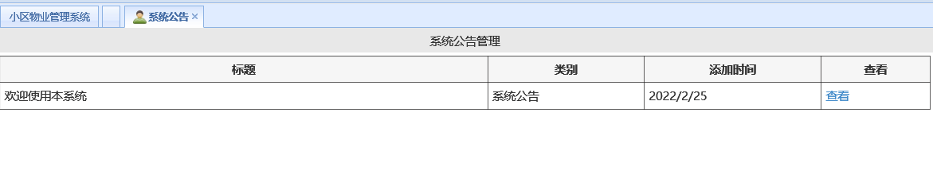
图5-2查看公告界面

5.2 物业缴费
物业缴费实现了前台住户物业缴费的功能，物业缴费显示的是当前等待物业收费的信息，物业收费完成后可以查询自己的物业收费信息。
物业缴费的运行界面如图5-2。
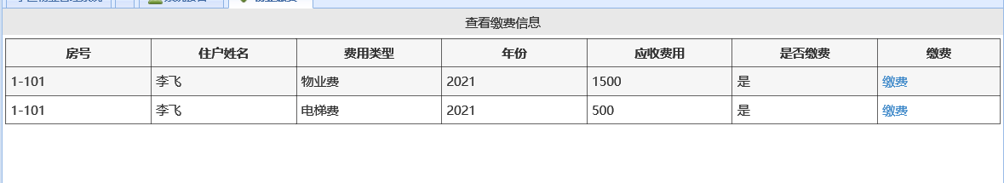
图5-3物业缴费界面

5.3 住户报修管理
住户报修是前台住户使用的功能，住户可以把自己的意见或者建议发布到系统中，管理员查看后可以对意见和建议进行回复。
住户报修的运行界面如图5-4。
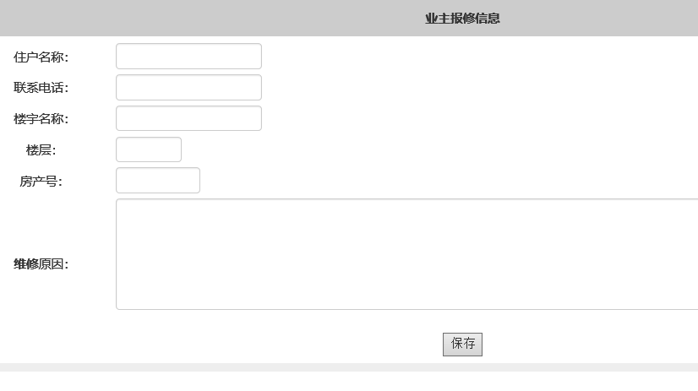
图5-4住户报修界面

5.4 住户信息管理
住户信息管理是本系统的核心功能模块，包括小区的住户信息，包括添加信息，修改信息，查询信息以及删除信息等功能。
住户信息管理的运行界面如图5-9。
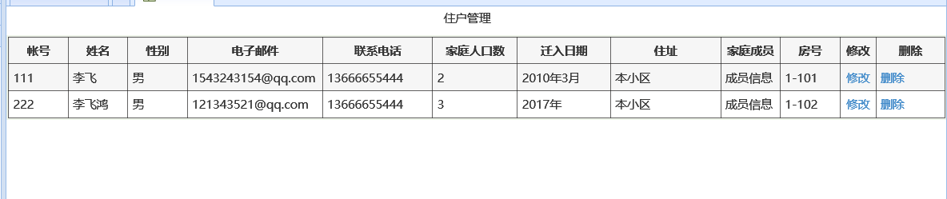
图5-9管理住户信息界面

5.5 物业收费信息管理
物业收费信息管理实现了对住户的物业收费信息的管理，包括添加物业收费信息，管理物业收费信息，管理员和员工都具备操作权限，住户只能查询自己的物业收费信息。
添加物业收费信息的运行界面如图5-10。
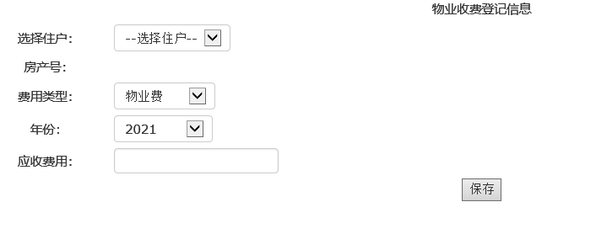
图5-10 添加物业收费信息界面

5.6 报修信息管理
报修信息管理实现了报修管理的功能，管理员可以添加、修改、删除报修的信息。
管理报修信息的运行界面如图5-11。
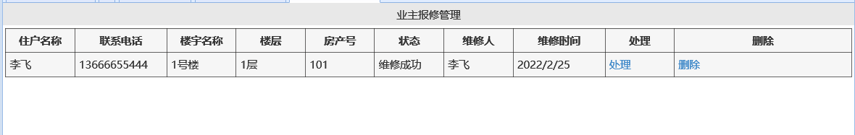
图5-11管理报修信息界面

5.7 来访信息管理
来访信息管理实现了来访管理的功能，管理员可以添加、修改、删除来访的信息。
管理来访信息的运行界面如图5-12。
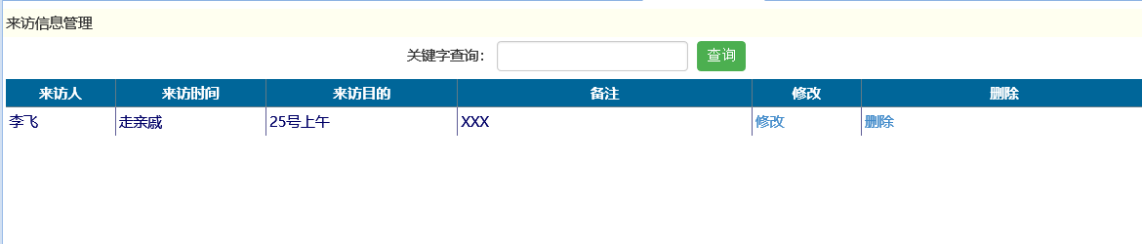
图5-12管理来访信息界面

5.8 设备信息管理
设备信息管理实现了设备管理的功能，管理员可以添加、修改、删除设备的信息。
管理设备信息的运行界面如图5-13。
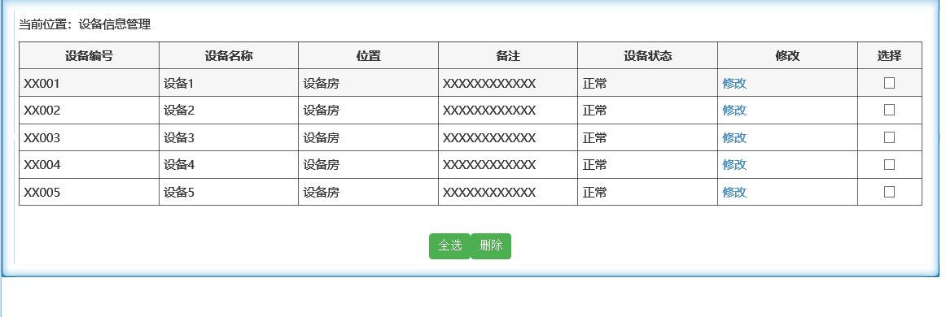
图5-13管理设备信息界面

5.9 管线信息管理
管线信息管理实现了管线管理的功能，管理员可以添加、修改、删除管线的信息。
管理管线信息的运行界面如图5-14。
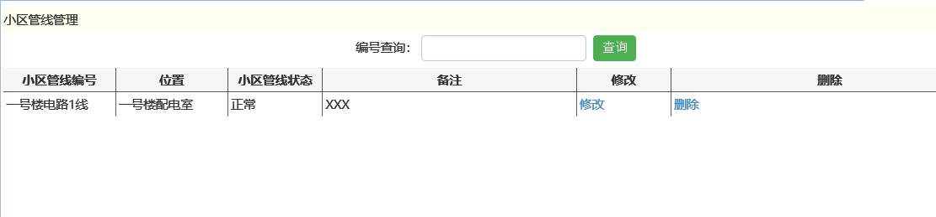
图5-14管理管线信息界面

5.10 工程文件信息管理
工程文件信息管理实现了工程文件管理的功能，管理员可以添加、修改、删除工程文件的信息。
管理工程文件信息的运行界面如图5-15。
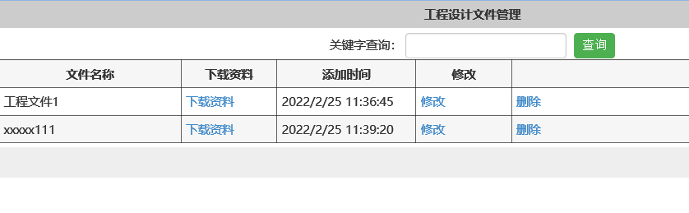
图5-15管理工程文件信息界面

6.系统测试

6.1系统测试准备

6.1.1测试简介
随着互联网不断的发展，目前各大领域都利用互联网进行了信息的管理，因此产品能否存货，质量问题是很重要的标准，也决定着是否有更多的人使用。所以软件的质量我们必须要把关，必须要把软件做好，做到位，少出不必要的问题，这样才能有更多的用户使用，并且得到更多的推广。所以，我们在开发完系统后，需要进行大量的测试，以确保系统的稳定性和可使用性，并要确定系统的质量能否做到满足不同人的需求。这是系统在开发设计中非常重要的环节，测试的结果直接关系到系统的好坏。系统测试的主要作用是通过软件自动测试和人工测试的方式来检测系统的运行是否正常，检测结果是否与其预期结果相同，是否能实现其指定的功能模块，以及是否有报错的情况发生。系统测试包括输入和输出两部分，其中输入的数据要包括正确的输入数据和错误的输入数据，以保证系统测试结果的全面覆盖。系统测试的过程与步骤应当是严谨的，不应存在随意性和想当然的现象，要以系统中存在错误且不可避免为假设。同时，系统测试中检测出的缺陷不仅包括报错与未实现的情况，还包括系统未曾说明但实现的功能。原则上来说，系统测试应该尽早进行，并在系统开发过程中不断重复，以保证系统缺陷可以及时地被查出，防患于未然。

6.1.2测试方法
本系统主要采用黑盒和白盒结合的方法进行动态测试，先用黑盒法通过数据的输入输出鉴别该流程是否有错误，一旦发现错误，采用白盒测试分析错误节点，修整错误架构，使得测试不仅仅只能得出系统是否完善结果，还能通过分析修改语句优化功能。

6.1.3测试步骤
（1）单元测试
也叫模块测试，是关注单个模块内部的测试。比如本系统中测试管理成绩模块，一开始发现我虽然设定总成绩是几个部分填后直接得到的，但是没有实现，漏写该模块方法。解决办法是：取值三个部分的成绩，写下计算语句，完善内部处理。
（2）集成测试
由于本系统涉及毕业设计整个流程，基本上大多数测试都是集成测试。管理员审核没通过的选题，学生却已经可以选题等之类问题，尽管都是小问题但影响系统正常使用。
（3）确认测试
集成测试之后软件方面就没什么大问题了，还需要最后的收尾工作。确认测试就是要彻底检查系统是否匹配用户全部功能要求。这一部分就是系统没有什么大问题之后进行细微的调整，比如老师跟我说管理成绩是以学号为主,只要在弹框中加入学号的一行即可。
（4）系统测试
考虑软件之外系统还需适配客户的需求，比如网络配置，计算机硬件适配。通过系统测试，细致的得出系统不仅是功能，而是落实到应用上不能满足用户的各种情况。

6.2总结
系统测试之后，我竭尽所能的对一些功能进行了修正，仍有一些尚未有能力去改正。但是不管怎样，我对这次毕业设计还是比较满意的，功能上与之前和老师讨论过的数据流程图并无二致甚至更有拓展，界面也很友好漂亮，这都是我不懈努力的结果。为了使界面看上去不那么简陋，我去网上搜索了许多好看的jQuery框架来套用，前端漂亮的背后是无数次的修改。成品通过验收，老师肯定了我的系统，这标志着本毕业设计系统的设计开发工作圆满完成。

7.总结
小区物业管理系统为很用户提供了公平的、相互包容的、操作方便的使用系统，基本满足了用户的使用需要，以及我最初的开发目标和方向。ASP.NET语言、SQL SERVER数据库等技术时是我开发的基础，这些技术都有各自的优点，学好这些技术，至关重要。通过这些优点设计出来的系统能够正常稳定的运行，并且可以满足人们的所有需求，在对系统的需求以及各个模块进行了详细的分析后，有针对性的进行设计，最后通过测试，系统能够正常的运行，该小区物业管理系统设计完成。
本次开发过程中使用的是ASP.NET技术，该技术具有代码编写简单方便，对平台没有要求对技术方面也没有要求，并且有很好的面像对象性，所以在技术方面是相当成熟的。利用ASP.NET技术作为系统主要的技术支持可以使得系统能够正常的运行并且实现相应的功能。在这次的系统的设计过程中遇到了很多的困难，幸好有老师同学们的帮助，在他们的帮助下完成了这次系统的设计。

参考文献：
[1]呼斯勒. 基于.NET技术的学府佳苑小区物业管理信息系统[D].吉林大学,2013.
[2]段巍. 望月湖小区物业管理信息系统设计与实现[D].大连理工大学,2014.
[3]米国佼. 基于ASP.NET技术的小区物业管理信息系统的设计与实现[D].吉林大学,2015.
[4]林凯旋. 基于.NET平台的小区物业管理信息系统的设计与实现[D].吉林大学,2015.
[5]王向军. 小区物业管理信息系统的设计与实现[D].吉林大学,2015.
[6]张小光. 基于ASP.NET和Android系统的小区物业管理信息系统[D].大连理工大学,2015.
[7]唐开年. 基于B/S的小区物业管理信息系统的设计与实现[D].电子科技大学,2015.
[8]陈森辉. 基于ASP.NET技术的小区物业管理信息系统设计与实现[D].兰州大学,2015.
[9]王超凡. 某小区物业管理信息系统的设计及实现[D].中国科学院大学（工程管理与信息技术学院）,2014.
[10]陈鹏. 智能小区物业管理信息系统的研究与开发[D].长安大学,2008.
[11]陆雅雯. 小区物业管理信息系统的设计与实现[D].电子科技大学,2013.
[12]李铖昌. 基于.Net的交互式小区物业管理信息系统设计与实现[D].电子科技大学,2013.
[13]高明. 一个小区物业管理信息系统设计与实现[D].电子科技大学,2012.
[14]向戈强. 基于web的智能小区物业管理信息系统的设计与实现[D].西安电子科技大学,2011.
[15]温倩. 住宅小区物业管理信息系统的设计与实现[D].电子科技大学,2012.
[16]古晓欢. 基于B/S架构的小区物业管理信息系统的设计与实现[D].电子科技大学,2012.
[17]范文婷. 基于.NET的小区物业管理信息系统的设计与实现[D].电子科技大学,2012.
[18]赵雨. 住宅小区物业管理信息系统的分析与设计[D].山东大学,2009.
[19]钱瀚雄. 基于B/S模式小区物业管理信息系统的设计与实现[D].吉林大学,2015.
[20]胡冰. 基于C#语言的小区物业管理信息系统的设计与实现[D].吉林大学,2015.
[21]孙忠华. B/S模式的智能化小区物业管理信息系统的研究[D].大连海事大学,2004.
[22]徐俊杰. 基于MVC的智能小区物业管理信息系统研究与设计[D].武汉理工大学,2005.
[23]Shih-Tong Lu,Jiun-Yi Shiu,Dong-Shang Chang. Development of Management Support System for Property Management Enterprises[J]. Open Journal of Social Sciences,2014,02(09):.
[24]Li Qiu Song. Design for Property Management System Based on B/S Architecture[J]. Advanced Materials Research,2014,2863(846):.
[25]Qiu Hong Wu,Huan Zhao. The Design and Implementation of Community Property Management System[J]. Applied Mechanics and Materials,2014,3468(644):.
[26]Marta Gross,Ryszard Źróbek,Daniela Špirková. Public Real Estate Management System in the Procedural Approach – A Case Study of Poland and Slovakia[J]. Real Estate Management and Valuation,2014,22(3):.
[27]Yun Sheng,Mingyang Zhang,Jingyu Xu,Zheng Xiao. The Applications of Green Building Rating System in Property Management[J]. Management Science and Engineering,2011,5(2):.
[28]Mark Deakin. The development of computer-based information systems for local authority property management[J]. Property Management,1998,16(2):.

致谢
光阴似箭，一晃的大学生活即将过去了。一直以严谨的态度和积极的热情投身于学习和工作中，虽然有竞争，也有泪水，但是通过我不断学习和奋斗不断的完善自己，不仅很好的完成了我的学业而且也让我的各方面得到了发展，取得了很大的进步。
大学的生活也即将结束，虽然也有许多的不舍，但是终究是要告别的。回想大学的学习生活，有泪水也有汗水。在此期间我严格要求自己，凭着对知识的强烈追求，刻苦钻研，勤奋好学，态度端正，目标明确，牢固的掌握了一些专业知识和技能，做到了理论联系实际。除了专业知识的学习外，我还不断的扩展我的知识面，从不同的领域以不同的方式来获得新的知识。争取成为一名各方面都很合格的大学生。
这次的毕业设计，是我独自完成周期最长，也是耗力最大的一个项目。值得庆幸的是，在我毕业设计完成的过程当中，有许多帮助我的同学和老师。在几个月的开发过程中，我遇到了大大小小无数个问题。是我的舍友和老师，不断地帮助鼓励。
我的指导老师，在自身工作十分繁忙的情况下，依然能做到及时恢复我们发去的问题邮件，并抽时间对我们进行线下的辅导。指出我们设计上的失误，逻辑错误以及产品力规划问题，可以说没有导师的帮助，我的毕设会陷入死胡同，是导师为我指点了迷津，像迷雾中的路灯，为我指明方向。

